Modelo de Caso de Uso

Sistema de e – Matrícula
Da Faculdade São José

Versão 1.2

Histórico de Revisão
Data | Versão | Descrição | Autor
01 de Maio de 2010 | 1.0 | Criação do documento | Adriano de Almeida Silva
21 de Maio de 2010 | 1.1 | Revisão do documento | William Pereira Spinola
04 de junho de 2010 | 1.2 | Revisão final | Adriano de Almeida Silva

Índice Analítico
1 Introdução 4
2 Descrição do Modelo de Caso de Uso 4
3 Atores 4
3.1 Diagrama 4
3.2 Descrição 4
3.2.1 Aluno 4
3.2.2 Professor 4
3.2.3 Registrador 4
3.2.4 Sistema de Catálogo de Cursos 4
3.2.5 Sistema de Faturamento 5
4 Caos de Uso 5
4.1 Casos de Usos Primários 5
4.1.1 Solicitar informações do curso 5
4.1.2 Alterar Disciplinas Selecionadas 5
4.1.3 Fazer Matrícula 6
4.1.4 Encerrar Matrícula 6
4.1.5 Verificar Alunos Matriculados 6
4.2 Casos de Usos Secundários 6
4.2.1 Verificar Nota 6
4.2.2 Lançar Nota 6
4.2.3 Selecionar Disciplinas para Lecionar 6
4.3 Casos de Usos de Inclusão 6
4.3.1 Autenticar Usuário 6

1 Introdução
Este modelo descreve os Atores, Casos de Uso do projeto e – Matrícula da Faculdade São José. O modelo contém uma versão preliminar estruturada dos casos de uso, incluindo relacionamentos de inclusão.

2 Descrição do Modelo de Caso de Uso
O sistema de e – Matrícula, o qual será baseado em tecnologia web deve prover aos seus diferentes tipos de usuários todas as funcionalidades necessárias para os mesmos; tais como: pesquisa e verificação dos horários das disciplinas disponíveis, solicitação de matrícula, verificação dos dados da matrícula, abertura e cancelamento de turmas, oferta de disciplinas, lançamento e consulta de notas das disciplinas e consulta de matrícula realizada.

3 Atores

3.1 Diagrama

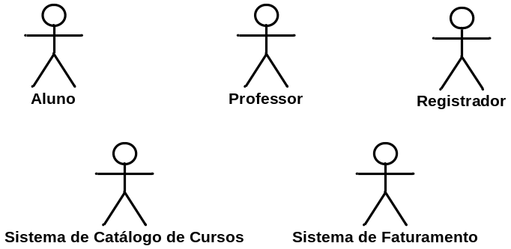

3.2 Descrição

3.2.1 Aluno
O aluno é uma pessoa com uma identificação e senha válida. É o usuário primário do sistema executará atividades como matrícula, consulta a catálogo de cursos, consulta a notas entre outras.

3.2.2 Professor
O professor é um usuário do sistema, responsável pelo lançamento de notas no sistema de e - Matricula e também por ofertar disciplina.

3.2.3 Registrador
Funcionário da Faculdade e que trabalha na secretária é responsável por cancelar no sistema as disciplinas que não obtiverem a quantidade mínima de alunos.

3.2.4 Sistema de Catálogo de Cursos
Sistema utilizado pelo e - Matricula para obter informações referentes às disciplinas e cursos.

3.2.5 Sistema de Faturamento
Sistema responsável pela geração de boletos cobrança com base nas informações enviadas pelo sistema de e - matrícula.

4 Caos de Uso

4.1 Casos de Usos Primários
Entendemos por caso de usos primários os executados pelos usuários primários do sistema, e os quais estão diretamente relacionados ao processo de matrícula.
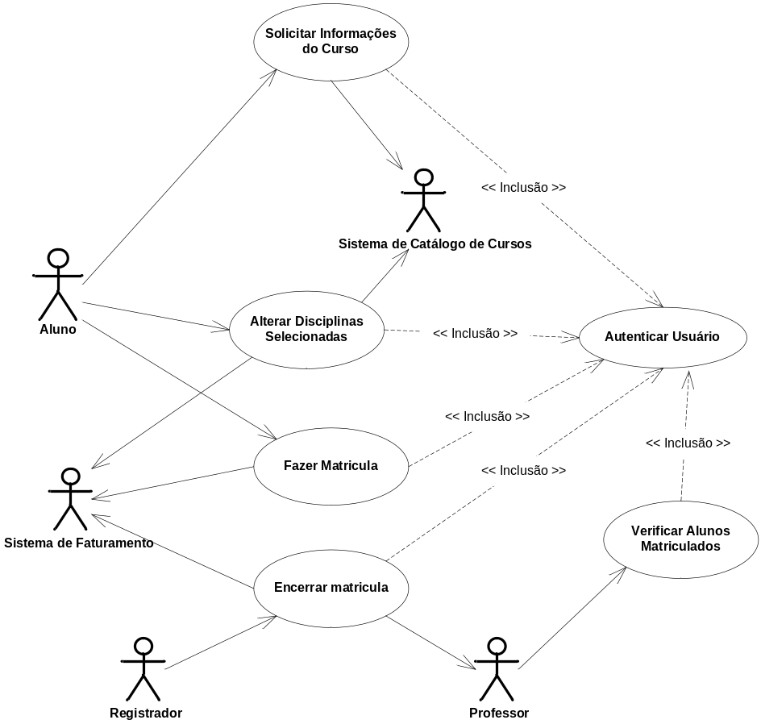

4.1.1 Solicitar informações do curso
Este caso de uso permite ao aluno solicitar informações gerais sobre o curso, tais como: preço, duração, disciplinas disponíveis em cada semestre, programa de aula etc. O Aluno pode pesquisar a lista de cursos oferecidos e obter informações sobre o mesmo antes de realizar a matrícula.

4.1.2 Alterar Disciplinas Selecionadas
Este caso de uso permite ao ator Aluno cancelar ou se matricular em novas disciplinas oferecidas durante o semestre. O Aluno pode visualizar as disciplinas obtidas durante a matricula, pesquisar a lista de disciplinas oferecidas para o semestre, e obter informações sobre a disciplina antes de realizar a matrícula.

4.1.3 Fazer Matrícula
Este caso de uso permite ao estudante se matricular nos cursos oferecidos no semestre. O Estudante pode pesquisar a lista de disciplinas oferecidas para o semestre e obter informações sobre as mesmo antes de realizar a matrícula.

4.1.4 Encerrar Matrícula
Este caso de uso permite ao Registrador encerrar o processo de matrícula. Isto é usualmente realizado no primeiro ou segundo dia de aula. O Registrador pode cancelar disciplinas com menos de 10 alunos inscritos ou que não tenha nenhum instrutor. As informações de matrículas são então enviadas para o sistema de faturamento.

4.1.5 Verificar Alunos Matriculados
Este caso de uso permite ao Professor verificar os alunos inscritos em uma determinada disciplina.

4.2 Casos de Usos Secundários

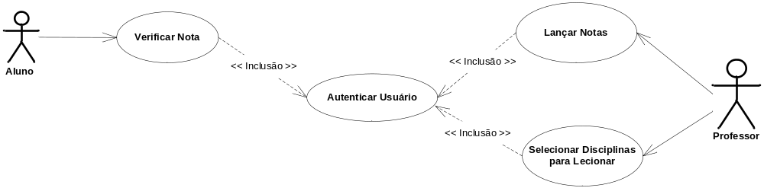

4.2.1 Verificar Nota
Este caso de uso permite ao ator Aluno verificar sua nota em uma determinada disciplina.

4.2.2 Lançar Nota
Este caso de uso permite ao Professor lançar as notas da disciplina ensinada no semestre. O Professor pode pesquisar a lista de disciplinas, selecionar a disciplina lecionada e então proceder ao lançamento das notas.

4.2.3 Selecionar Disciplinas para Lecionar
Este caso de uso permite ao Professor verificar disciplinas disponíveis para lecionar e se inscrever como instrutor em uma delas. O Professor pode pesquisar a lista de disciplinas, selecionar a disciplina desejada e então proceder a sua inscrição como instrutor na mesma.

4.3 Casos de Usos de Inclusão

4.3.1 Autenticar Usuário
Este caso de uso tem como objetivo permitir que os autores se autentiquem no sistema.

